使用过渡属性实现如下效果：网页上一张图片在鼠标放上去的时候能够旋转360并放大到1.5倍，此过程在1秒内完成。鼠标离开后恢复如初。如下所示：
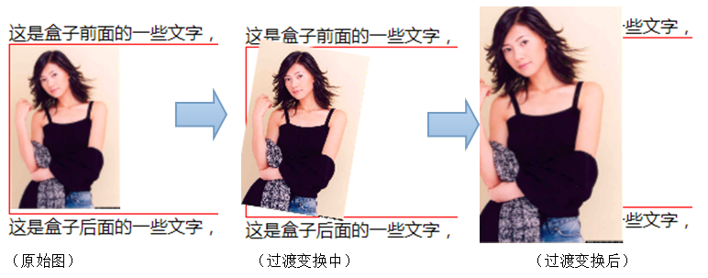

使用动画及相关属性实现如下“旋转的美女围墙”效果（沿图中箭头方向旋转）：

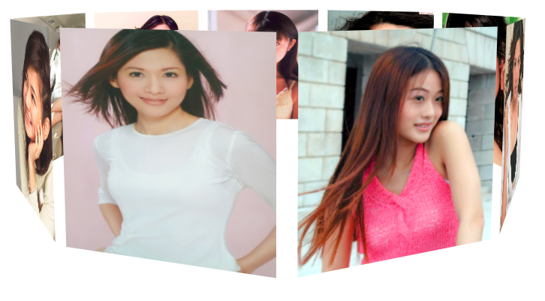

今日之外扩展作业：

今日推荐：
提示：“今日推荐”下的三角，“更多”右边的圆圈图，都可以切成小图。


百度知道首页的头部效果：
实现如下百度知道的首页头部效果：

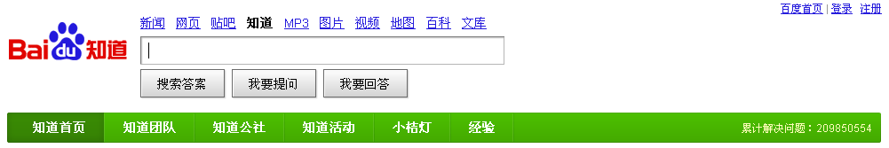

提示：
可以当做是3个上中下关系的3个盒子。
上面盒子是“百度首页 登录 注册”，
下面盒子就是绿色背景的导航条。
中间部分在分为两个横向并列的盒子，一个是“百度知道”的logo图，另一个是搜索框那部分。
搜索框那部分，又可以分为上中下3部分。
整体布局思路图示如下：

